擁有「台鐵的半票 高鐵的享受」的美語社團
各位家長您好：
本校家長會自99學年開始與社團法人台灣資訊教育發展協會合作，引進在美國一萬多所公立小學ESL課程使用的創新多媒體美語教學系統，在課後開辦美語社團，以下簡要說明此美語社團的課程特色：
◎課程目標與特色：
1.用全球最先進的學習方法讓學生和美國一萬所公立學校同步學好美語。
2.使用最新的電腦多媒體教學，模擬真實生活情境，讓學生不用出國就能像小留學生一樣享受等
同美國小學的環境和教學方法。
3.以超低學費幫助同學能夠在校內課後加強學習美語，得到公平受教育的機會。
◎報名辦法：
有意願的家長請填妥下方報名表在1月7日前交至教務處統計，等候通知繳費及上課。如對報名有任何疑問，歡迎來電洽詢(04)2534-6043江老師或上網查詢http://www.infoedu.org.tw/nclb/nclb.asp
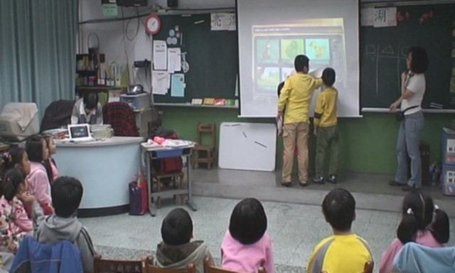 | 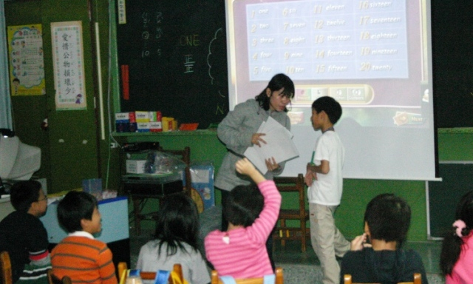
---------------------------回------------------------條-----------------------------------------------
臺中市永春國小家長會委託辦理「美國小學ESL美語」課後社團報名表
學生姓名 |  | 班級 | 年 班
家長簽名 |  | 聯絡電話
- 開班人數：每班人數10-20人，滿10人始開班，人數不足者可能年段併班。
- 開課日期：初級班、進階班100年2月26日至100年6月25日止
- 開課時間：
初級班【週六上午9:00 -12:00】一週一次，一次3小時，計有54小時課程。
進階班【週六上午9:00 -12:00】一週一次，一次3小時，計有54小時課程。
- 學費：初級班5,120元（含學費4,320元，一學期教材費800元）
進階班5,960元（含學費4,860元，一學期教材費1,100元）
注意事項：請在下方欄勾選欲報名班次於1月7日前交教務處統計編班，等候通知繳費及上課。
我 要 報 名 參 加 |  | 我是舊生
□ | 初 級 班 【週六上午9:00 - 12:00】 (一二三年級) | □初級A班 □初級B班
□ | 進 階 班 【週六上午9:00 - 12:00】 (四五六年級) | □ 進階A班 □進階B班

